Formularbeginn
Formularende


szenhaario_by_natali
Nachricht senden
- 189 Beiträge
- 1.168 Abonnenten
- 2.049 abonniert
▫️Professionelle Haarstylisten✨
▫️Hair & Make-up
▫️Damen und Herren
📍 Oytherstraße 10
🏠49377 Vechta
📞 04441-1597888
Terminabsprache bitte per Telefon szenhaario-by-natali.de

- 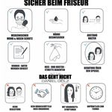
😷
- 
Team🤍
- 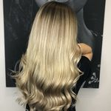
Balayage
- 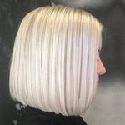
BLONDE
- 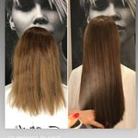
Extensions
- 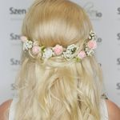
Hochsteckfrisur
- 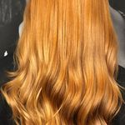
🎨
BeiträgeMarkiert

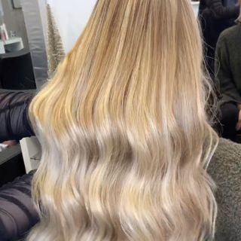

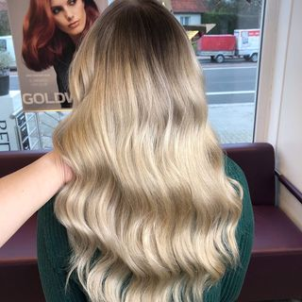

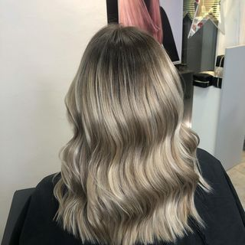

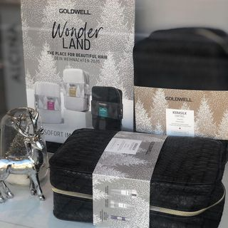

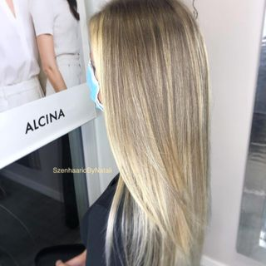

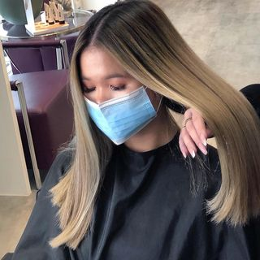

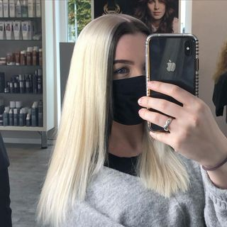

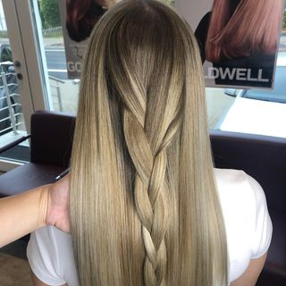

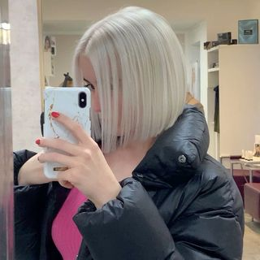

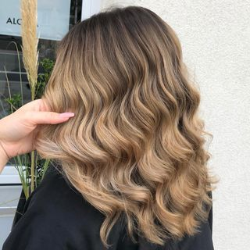

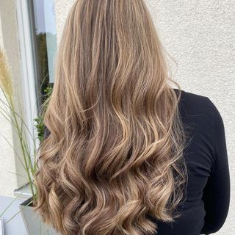

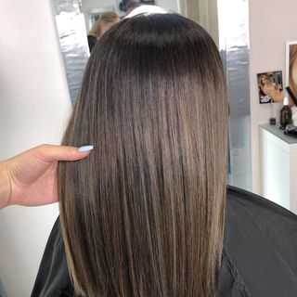

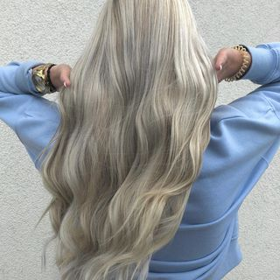

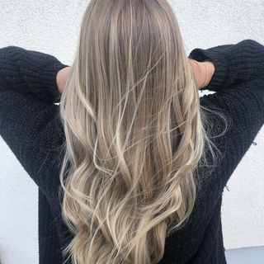

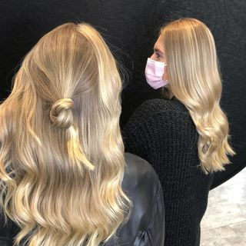

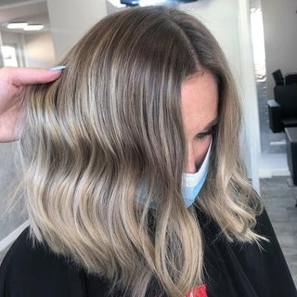

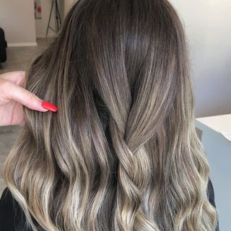

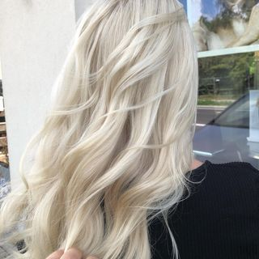

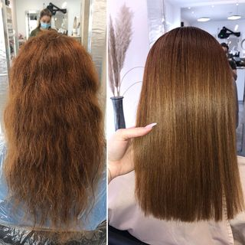

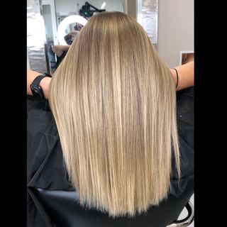

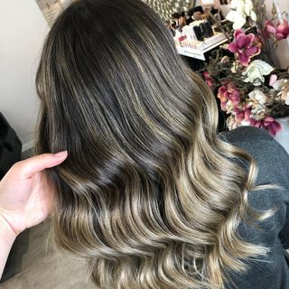

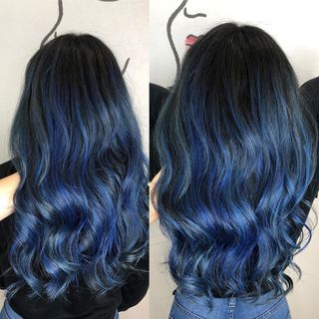

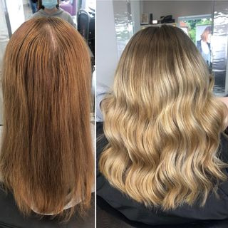



Suchen



Info

Blog

Jobs

Hilfe

API

Datenrichtlinie

Impressum/AGB/NetzDG

Top-Konten

Hashtags

Standorte

Deutsch
AfrikaansČeštinaDanskDeutschΕλληνικάEnglishEnglish (UK)Español (España)EspañolSuomiFrançaisBahasa IndonesiaItaliano日本語한국어Bahasa MelayuNorskNederlandsPolskiPortuguês (Brasil)Português (Portugal)РусскийSvenskaภาษาไทยFilipinoTürkçe中文(简体)中文(台灣)বাংলাગુજરાતીहिन्दीHrvatskiMagyarಕನ್ನಡമലയാളംमराठीनेपालीਪੰਜਾਬੀසිංහලSlovenčinaதமிழ்తెలుగుTiếng Việt中文(香港)БългарскиFrançais (Canada)RomânăСрпскиУкраїнська
© 2021 Instagram von Facebook
ZurückWeiter
szenhaario_by_natali
•Abonniert
Vechta, Germany
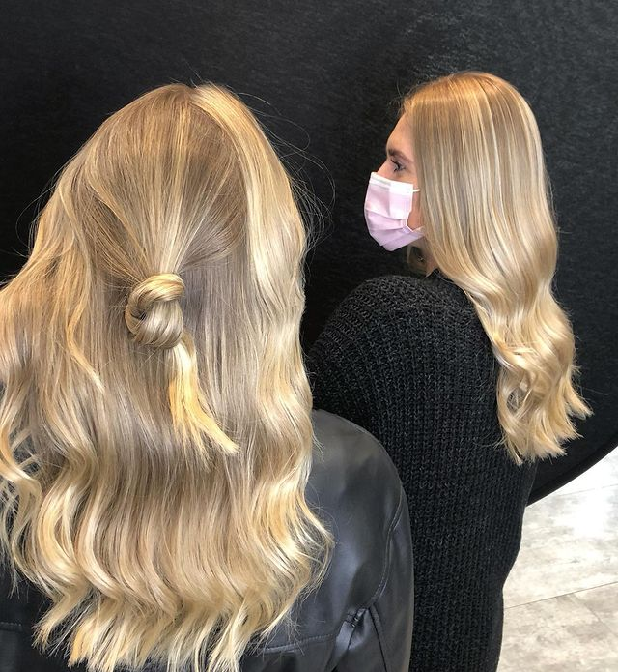

sinahansen

shirin_nele
Gefällt 135 Mal

szenhaario_by_natali
#blondhair #haare #balayage #vechta #lohne #diepholz #wildeshausen #dinklage #vechtacity #goldenstedt #lutten #friseurvechta #steinfeld #holdorf #bakum #barnstdorf #damme #szenhaariobynatali #vioxxbeauty
24 Wo.
  - 

shirin_nele
es ist unfassbar schön geworden, danke❤️❤️
24 Wo.Gefällt 2 MalAntworten

    - Antworten ansehen (1)
  - 

mk_hair_art
👏👏👏
23 Wo.Antworten
6. September 2020
Formularbeginn
Posten
Formularende

